Зависимый (в том числе и ИГРОМАН):
- не замечает окружающую действительность;
- погружён в иллюзии и эйфорию;
- теряет краски, полноту жизни и её смысл.

Миф: зависимость даёт –
силы,
ресурсы,
возможности.
Правда: зависимость способствует:
распаду личности человека,
остановки развития,
разрывам семейных и дружеских связей.
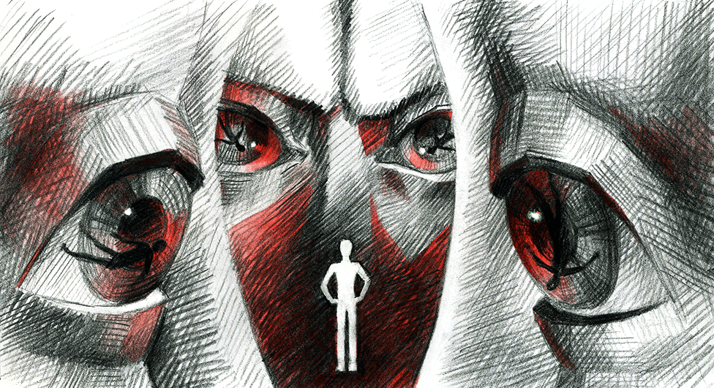

Что тебя защитит от зависимого поведения и приобщения к психоактивными веществам:

- оптимальный режим труда и отдыха;
- соблюдение режима сна, исключение гаджетов и компьютеров перед сном;
- правильное питание;
- достаточная двигательная активность;
- личная гигиена, закаливание;
- искоренение вредных привычек;
- любовь к близким;
- позитивное восприятие жизни.
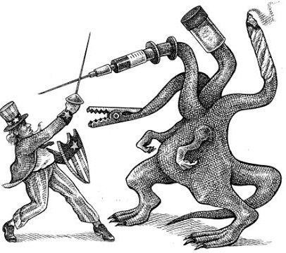

У зрелой личности есть выбор, и она может определить себя, как свободного человека!


За своевременной помощью Вы можете обращаться по телефону:
8 (801) 100-16-11
круглосуточное оказание помощи несовершеннолетним

